Творческий отчет учителя родного языка и литературы

МБОУ «Каспийский лицей №8»

Ахмедиловой Аминат Магомедовны
Мун дие бокьула, г1агараб школа, Дир лъимерлъиялъул гьит1инаб бок1он. Дур бергьенлъабаз дун ч1ух1изаюла, Духъе г1едег1ула щибаб рогьалилъ.
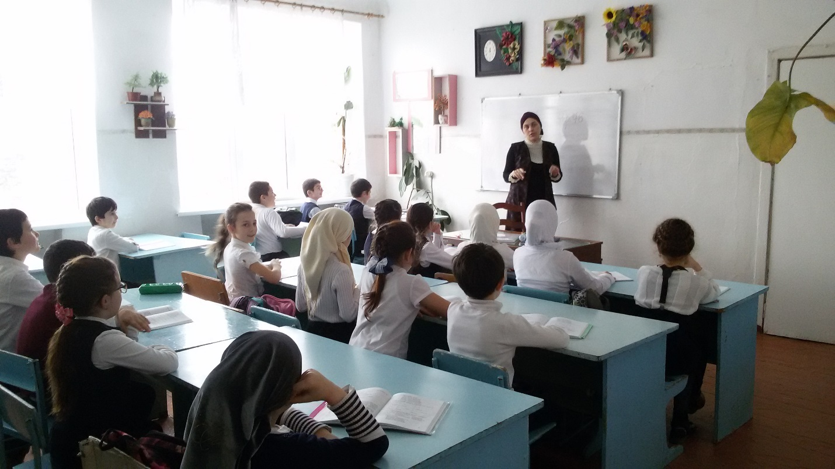

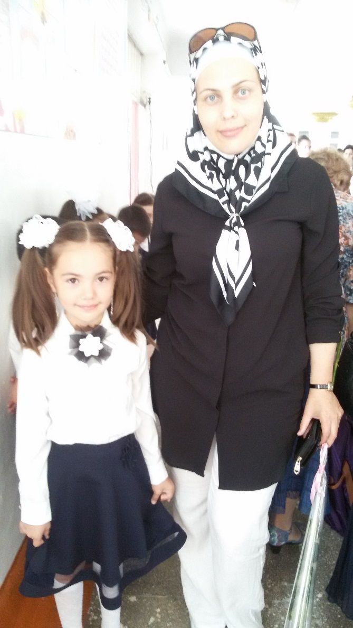
Мечта моего детства сбылась, когда я приехала в родную школу в 2009 году как учитель родного языка и литературы. Я восхищалась педагогическим мастерством моего отца – учителем русского языка и литературы. Я перед ними в неоплатном долгу. Он достойно направил меня по тропам честности и справедливости в жизненный путь. Этот путь оказался нелегким: были в нем скалы и ущелья, непроходимые горы и прекрасные долины, колючие кустарники и букеты цветов. Но каким бы тернистым он ни был, я очень рада этому. «Терпенье и труд все перетрут» - так гласит мудрая народная пословица. Всевышний дал мне силы преодолеть все трудности на педагогическом поприще.

Я очень благодарна моему первому учителю Абдулкаримовой Хати Гапаровне. Она воспитала во мне человека, чуткого к чужому горю. Каждый её урок стал для меня тропинкой в большой дороге моей жизни. Мой наставник Магомедов Магомед Абдулкадырович (кандидат филологических наук ДНЦ РАН) помог мне подняться на вершину аварской грамматики, воспитал во мне любовь к прекрасной мелодии аварского языка. Я думаю, что только на своем родном языке человек сможет рассказать о самом сокровенном и святом.
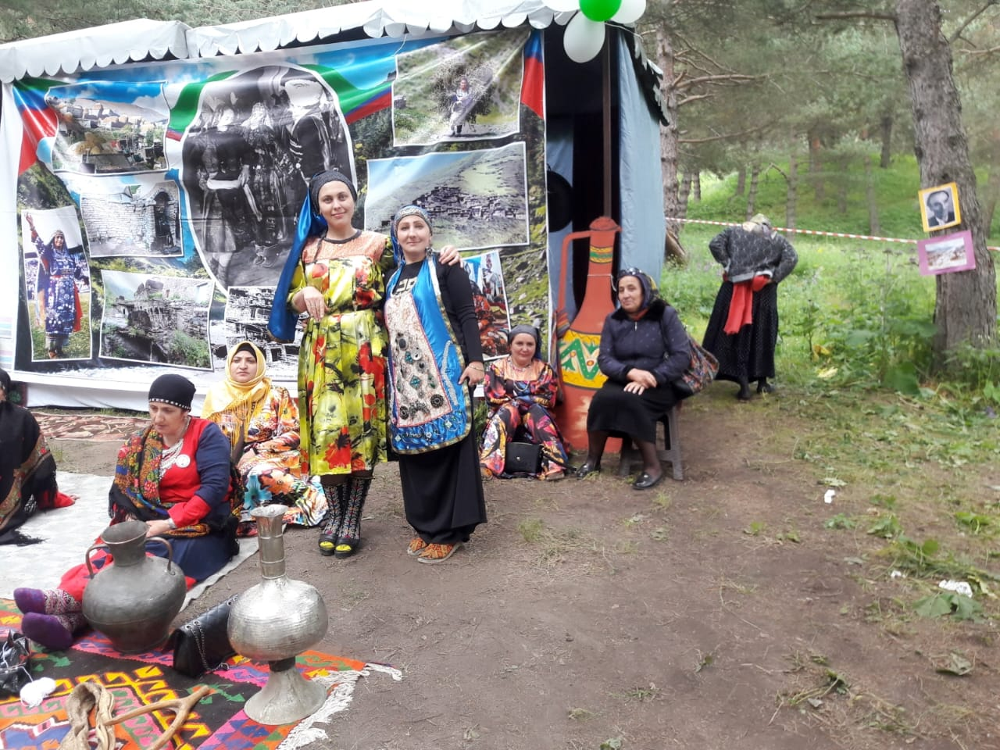
Аварская речь – это мелодия моего народа о своей тяжелой судьбе. Это сокровище, завещанное нам, детям и внукам нашими достойными предками. На моем родном языке моя мама желает нам достойное будущее и молит Всевышнего о защите. Мои дети тоже будут мыслить на моем родном аварском языке. Забота о детях и любовь к ним привела меня в родную школу.
Моя педагогическая деятельность началась с изучения грамматики аваро-андо-цезской группы языков. Тема диссертационной работы «Имя существительное в цезском языке». Во время учебы в аспирантуре я публиковала свои статьи в различных изданиях. Периодически выступала на конференциях международного уровня.
В Мококе стало традицией поздравлять друг друга в честь национальных праздников Ураза-байрам, Курбан-байрам, посылая по телефону лирические послания-пожелания, хотя такие элементы эпистолярной лирики наши предки писали на родном языке.
Художественные произведения эпистолярной лирики говорят о высокой культуре речи мококцев. Теперь молодое поколение мококцев продолжает добрые традиции старшего поколения, и это радует.
Дур милъиршо г1адаб к1ал къуръангун гаргадаяй!
Дур къалам г1адал килщал кагътида расандаяй!
Хат1 меседил квераца ц1охъах1аб кагъаталда
Меседил накъищалъгун Аллагьиланги хъваяй!

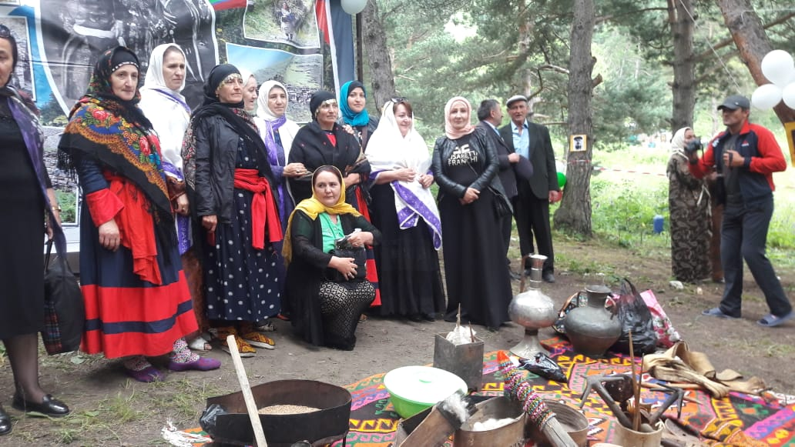

Мой народ много страдал, терял любимых сыновей и дочерей, восстанавливал разрушенные войной сакли и сажал новые сады. Царские войска трижды разрушили аул Мокок. А в годы Великой Отечественной войны мококцы были выселены в Чечено-Ингушскую АР по приказу Сталина. Обо всем этом мы вместе с одаренной ученицей Абасовой С. решили написать в научно-исследовательском проекте на тему «Трагическая судьба моего народа». Я думаю, что наша история – это завещание отцов и матерей будущему поколению. Мы почаще должны задумываться о прошлом, чтобы иначе оценить настоящее. Сегодня мое родное село процветает, благодаря трудолюбию и терпению моего народа. Через горькие страницы истории его разум достиг великой идеи: только единство нации спасет нас. «Я, как благодарный сын моего Отечества, обращаюсь к моему народу: «Мы – братья и сестры одной веры – обязаны сохранить этот мир. Он хрупкий как хрусталик и крепкий как скала. Пусть в нем благоухают цветущие сады и строятся новые дома, создаются новые семьи и рождаются благородные дети. Мы – малая доля большой и дружной семьи» - так обращается к сверстникам моя ученица.
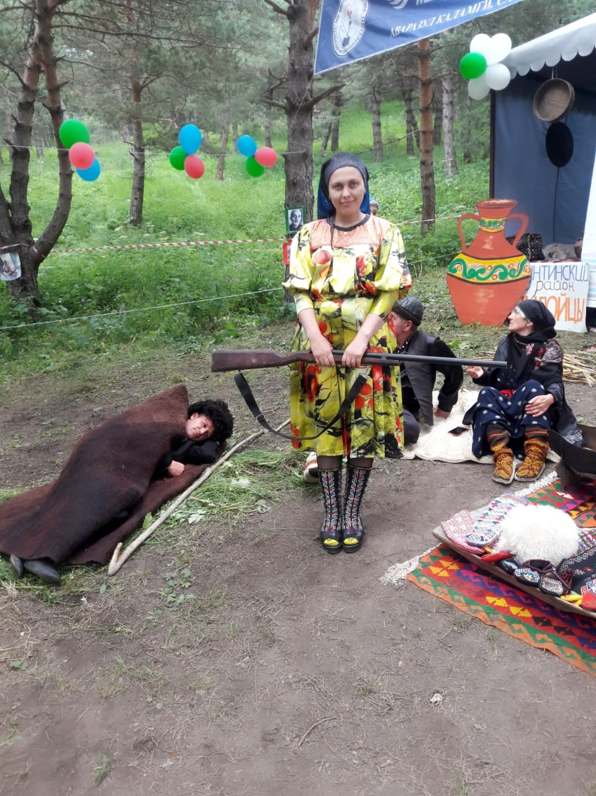

«Войди в мир сообща» - так назвал свое сочинение мой ученик Султанов Анвар, посвященное Дню единства народов Дагестана. «Я объединил мой народ, чтобы он больше не разъединялся и не имел врагов внутренних» - таким завещанием имама Шамиля начал юный горец свое повествование. Я думаю, что молодое поколение должно почувствовать, насколько это завещание важно.
Мне кажется, что теперь нелегко будет направить молодое поколение на праведный путь: слишком много причин в современной жизни окружает их и может сбить с правильного пути. Поэтому перед учителями и родителями сегодня стоят трудные задачи воспитания молодого поколения. На уроках родного языка и литературы нужно почаще рассказывать о наших обычаях и традициях, о том, когда и как нужно их соблюдать. Молодые не должны забывать их. Неумение соблюдать и уважать свои добрые традиции приводит наших детей к непоправимым ошибкам. Эффективность их изучения повысится, если в семье родители тоже расскажут им об этом. Если наблюдать за соблюдением свадебных обрядов, то даже молодые замечают, как не соблюдаются добрые традиции наших предков. Какая невеста сейчас носит национальную одежду? Кто читает молодым напутственную молитву? Где наши национальные блюда на свадьбах? Многие позабыты. С этого и начинаются жизненные проблемы молодых. Надо научить детей ценить наши традиции, а не повторять слепо все европейское и красивое. На каждом уроке дагестанской литературы, изучая произведения дагестанских поэтов и писателей, я предлагаю детям задуматься над этой проблемой. Я сама очень люблю свой язык, свою религию и свою культуру и считаю, что мои дети тоже должны ценить и сохранять их.
Гьаб рахьдал мац1алъул берцинлъи лъазе, Цо нухалъ рак1 унтун «эбелин» ах1е! Авар каламалъул къуват бич1ч1изе, Дурго умумузул асарал ц1але!
Я думаю, что произведения устного народного творчества дадут нашим детям лучшие уроки жизни, чем западные фильмы и чужая музыка. Пусть наши дети слушают нашу национальную музыку, носят ту одежду, которую носили наши бабушки и дедушки. В этом и заключается самобытность личности, которая относится к своей этнической группе. Каждый урок родного языка преподносит нашим детям частицу любви и уважения к родному очагу, Отечеству. Эта любовь и воспитывает в них патриотический дух.
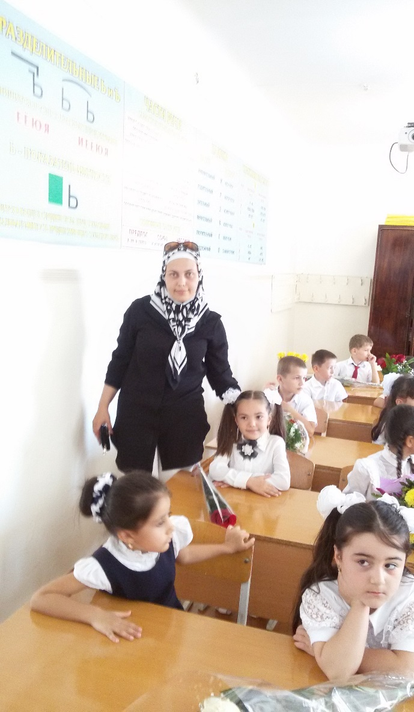

Как направить молодых на истинно праведный путь, как уберечь их от жестоких ошибок – вот главная забота мудрых стариков и родителей. Приводя примеры ошибок молодых из современной жизни, они советуют им свято хранить наши добрые традиции и соблюдать их в будущей семейной жизни.
На уроках аварской литературы я использую такие золотые зернышки устного народного творчества, связанные с тем или иным национальным обрядом, что придает уроку национальную самобытность. Изучая произведения дагестанской литературы, посвященные матери-кормилице, наставнице и хранительнице домашнего очага, я часто использую колыбельные песни матерей. Это самый распространенный жанр обрядовой лирики нашего народа. В ней раскрывается образ любящей матери, которая волнуется, переживает о будущем детей, надеется на то, что они вырастут мужественными, как имам Газимагомед, Шамиль, Хаджимурат и Юнус, прекрасными, как райские птицы, как радуга после весеннего дождя.
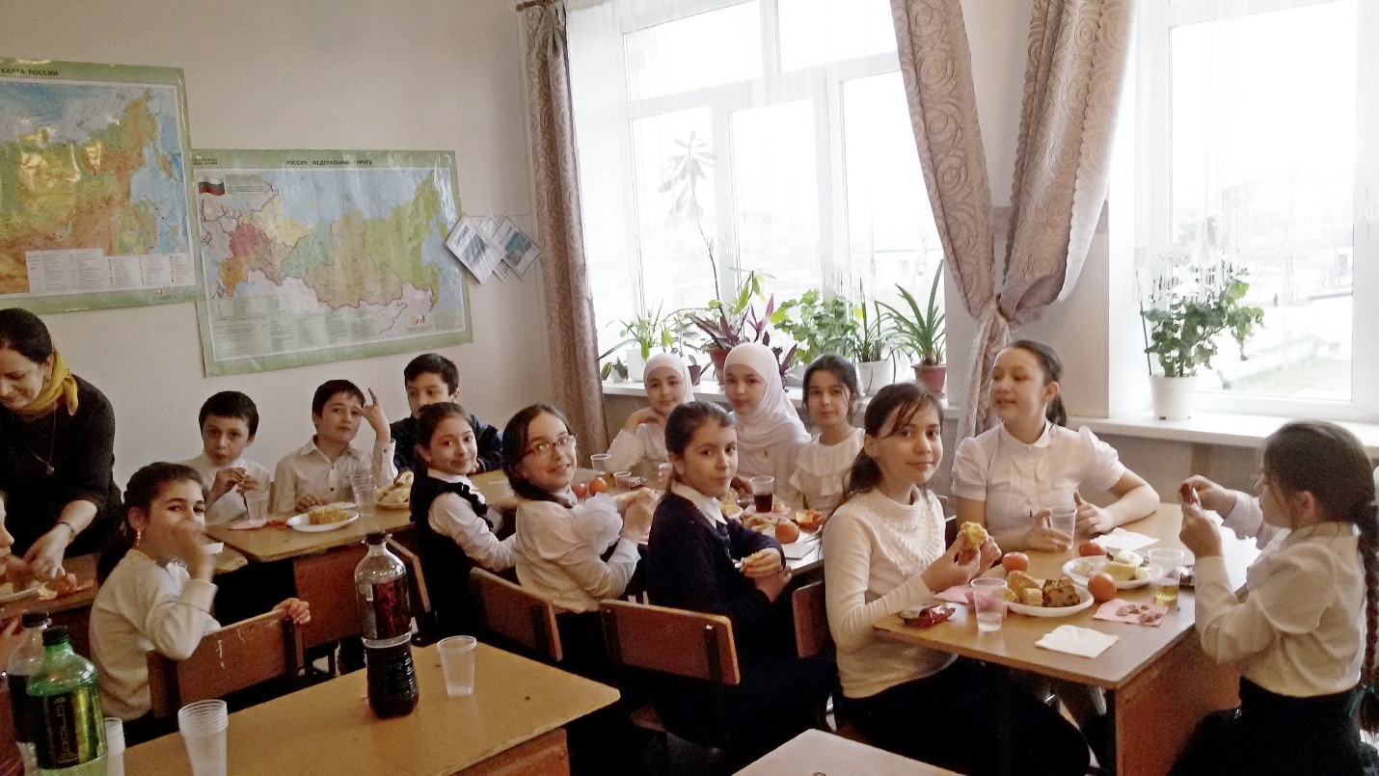

В Дагестане матери хранят предание о том, что желание матери у колыбели младенца исполняется, ведь эта молитва является выражением истинного предназначения будущего достойного горца. А обращается к Всевышнему мать с чистой душой и телом, так как с рождением ребенка Он прощает ей все грехи: она чиста как ангел.
Бах1ар гьавун вихьаги, г1акъилавги лъугьаги, Дунял-г1аламалда гъорлъ къимат т1ок1ав вижаги! Шамил имам г1адинав Г1елму т1ок1ав вахъаги! Х1ажимурад г1адинав бах1арчияв лъугьаги!
Духовное просвещение нации способствует ее возрождению. Издавна народы Дагестана были тесно связаны с арабской культурой, литературой и поэзией. Владели ею только избранные. С таких творческих личностей я и беру пример, изучаю их творчество, слежу за их развитием. Вместе с одаренными детьми собираю сведения и документальный материал об известных талантливых личностях родного края, систематизирую их. С докладами обо всем, что мы собрали, мои ученики выступают на уроках аварской литературы. Пусть молодое поколение берет пример с тех, кто оставил яркий след в истории родного края. Именно такие личности хранят обычаи и традиции своего народа, они способствуют повышению культуры своей нации. В настоящее время мои обучающиеся собирают материал о ветеранах – участниках Великой Отечественной войны, наших односельчанах
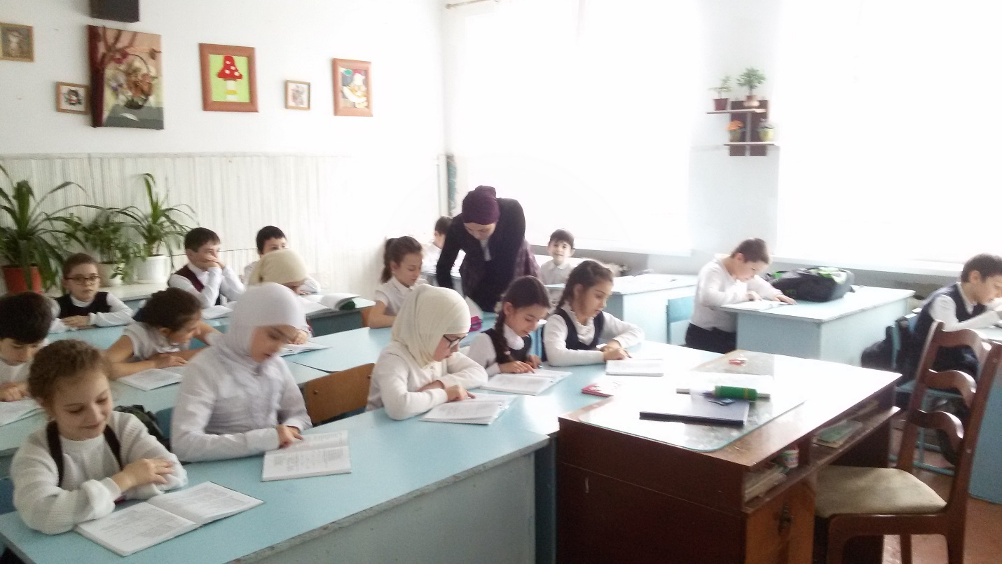

Творчество детей в нашей школе я развиваю в рамках проекта «Очаг мой - Дагестан». Стало традицией нашей школы проведение торжественной линейки, посвященной дню рождения великого поэта Дагестана Расула Гамзатова. Дети цитируют стихи и поют песни на слова Народного поэта. В сентябре в нашей школе проходит конкурс сочинений о творчестве Расула Гамзатова, конкурс на выразительное чтение стихов великого поэта.
Ц1уне рахьдал мац1
Эбелаб рахьдал мац1 ц1унеян абун, Ах1и балеб буго дунялалдаго. Эбел йокьуларев чиго вугодай? Чундулги угьдула г1алхуда гьелъухъ!
Буго къот1и гьабун Юнескоялда Къоло цоабилеб февралалъул къо К1одо гьабун буго эбелалъул мац1 Гьелда цоги рахьдал мац1ин абула.
Лъимал ц1унейилан, улбул ц1унеян Ц1адаса васасул буго васият. Эбелаб рахьдал мац1 бокьаян абун, Муг1рузул г1адатал тогеян абун.
Малъе лъималазда гьезул рахьдал мац1, Бице гьеб мац1алда гьезие маргьа. Ах1е гьезий куч1дул, муг1рузул бицун, Г1агараб Дагъистан гьезий бокьизе!
Гьедин гьабич1они, гьеч1о Дагъистан. Гьеч1о гьелъул къуват, гьеч1о къиматги. Гьедин гурищ къоло щуябго соналъ Щулаго ц1унараб Шамилица гьеб?
Гьедин гурищ нилъер Расулица гьеб Т1олго дунялалда раг1изабураб? Ц1уне Дагъистанин, бокье гьебилан Бац1ц1адаб маг1арул мац1алъ ах1араб!
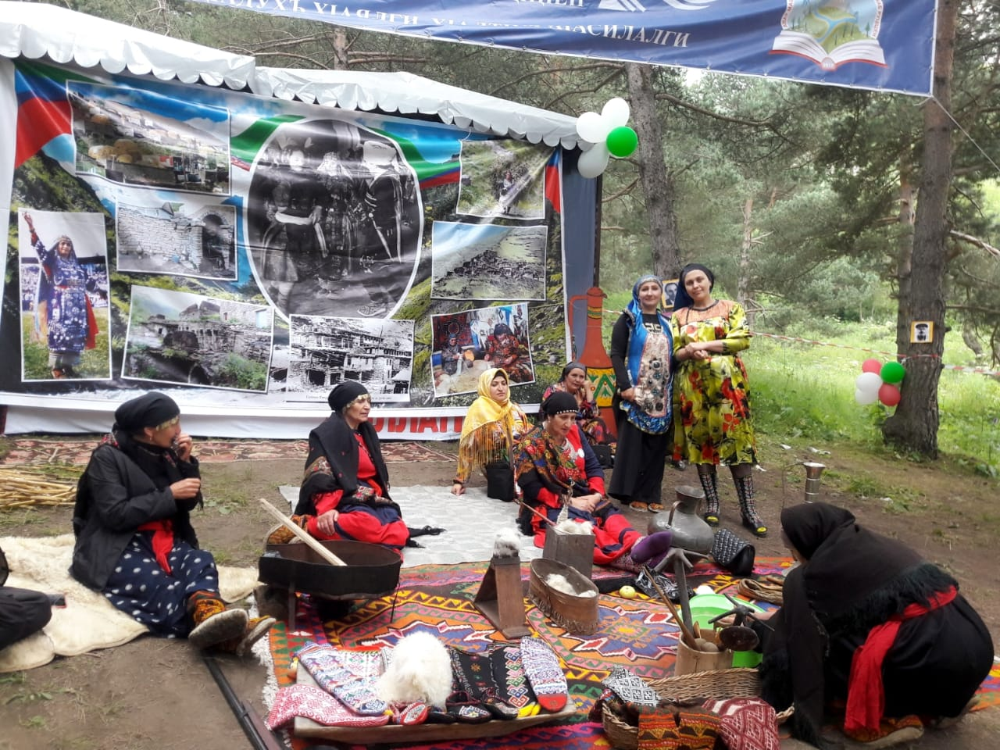
В рамках праздника Дня родного языка я провела открытый урок по творчеству Гамзата Цадасы с использованием новых технологий. Фотовыставка его творчества была проецирована на интерактивной доске. Учащиеся 8-х классов цитировали стихи народного поэта. Мысли наших детей интересно отражают их взгляд на прошлое, настоящее и будущее Дагестана. «Устами младенца глаголет истина» - гласит древняя народная мудрость. Исходя из этой истины, я решила, что творчество наших детей заслуживает более внимательного отношения.

Машааллагь, берцинлъи нилъер данделъиялъул!
Мах1 берцинал т1угьдузул т1убалеб бугин мурад,
Т1олалго данделъизин диналъул мажлисалда.
Шарг1алъул нух аллагьас нужей насиб гьабеги!
Даг1ба – къецалъе нужей бичас нуц1а рахаги!
Бах1арал, х1урматиял, даим гьарулеб буго:
Дин – исламалъул нухда рах1манас нуж ц1унаги!
Рокьи – мах1абаталъул керен жанисаги ц1ун,
Цоцадаса разиял нужее г1умру кьеги!
Эбел – эмен разиял лъималазул рукъ ц1еги!
Васал – яса гьареги, гьездаса рохун таги!
Талих1гун аваданлъи рокъоса камугеги!
Нужер рокъоб баракат щибаб къойил ц1ик1к1аги!
Зодоса ц1ад г1адинаб т1аде рах1мат чвахаги!
Рах1матазул хурзабахъ г1умру нужер т1егьаги!
Лъадиялда, росасда жидер г1орхъаби лъаги!
Гьалдаса пашманлъараб къо т1аде бач1унгеги!
Нужее гьаранщинаб т1олабго къабуллъаги!
Нуж разияб г1умру кьун, хабар лъик1аб раг1аги!
Бат1улаб рик1к1алъаги, рек1к1 гьеч1ел г1агарлъаги,
Г1елмудахъ рокьиги ккун, иманалда херлъаги,
Халикъас ц1унун таги, х1абибас хьихьун таги!
Х1алалаб рикъзиги кьун, щукруялда хут1аги!
Лъай – г1акълу г1емерлъаги, г1елму – вараг1 ц1ик1к1аги!
Ц1убараб иманги кьун, Аллагьас лъик1 хут1аги!
Бах1арал к1одо гьарун, берталъ г1ахьаллъанщинал
Щаклъи гьеч1еб х1алалда Х1абибгун данделъаги!
Х1анч1азул ригьин баркун, мавлидалде рач1арал,
Рах1манас кверги бакъун, киналго рохун таги!

